ROS day2_hw3

20기 인턴 우정윤

1. 학습 목적

세 번째 과제의 목적은 gui 내에서 talker/listener 통신을 구현하는 것에 있다. Day 1에서 통신을 터미널에서 구현한 것을 디벨롭 하여 gui 내에서 ros2와 연동시켜 토픽 통신을 구현하고자 한다.

1. 과제 구현

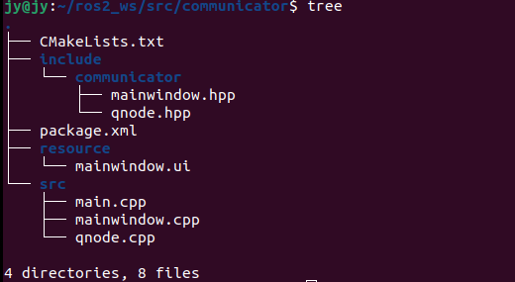

우선 파일 구조는 다음과 같이 설정하였다. Include 파일 안에 gui를 위한 헤더 파일과 ros2 토픽 통신을 위한 노드를 생성하였고 src 파일 안에는 gui를 위한 main.cpp, mainwindow.cpp 와 토픽 통신을 위한 qnode.cpp파일을 생성하였다. 그리고 ui를 표시할 mainwindow.ui 파일은 resource 폴더 안에 넣었다.

UI는 문장을 입력할 textedit과 메시지를 전송할 pushbutton 하나와 수신한 메시지를 나타낼 label 하나로 구성하였다.

토픽 통신 구현의 경우 qnode.hpp/와 qnode.cpp를 사용하여 textedit에 문장을 입력하고 send 버튼을 클릭하면 chatter 토픽을 발행하여 std_msgs로 메시지를 발송하고 subscriber는 이를 수신하여 시그널을 발생시켜 label을 업데이트하여 qt를 통해 메시지를 표시하도록 하였다.

1. 실행 결과

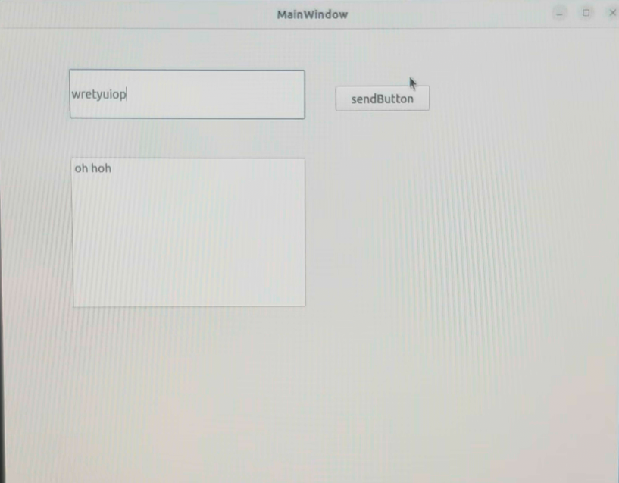 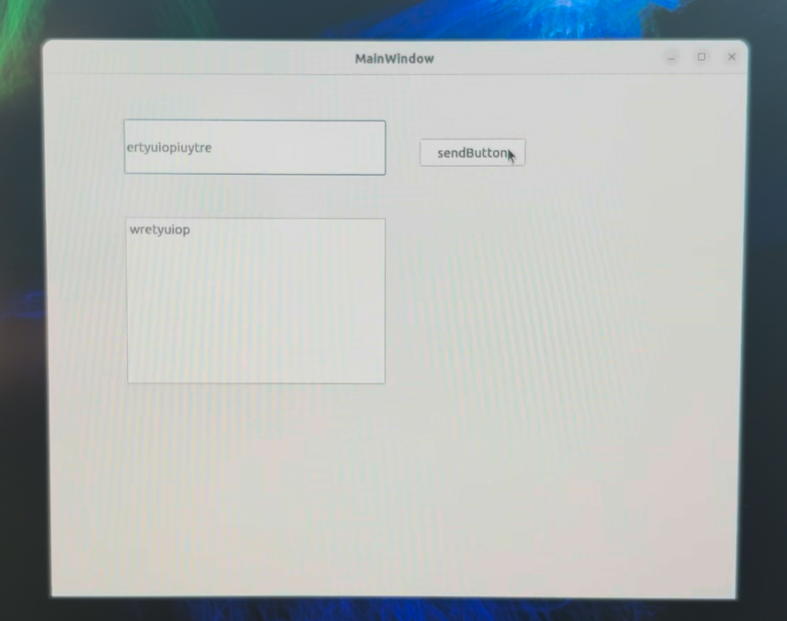

다음은 ui를 실행한 결과이고 첫번째 사진처럼 label에는 이전에 전송한 메시지가 남아있고 새로운 메시지를 입력하고 sendbutton을 클릭하게 되면 두번째 사진과 같이 label이 업데이트 되고 새로운 메시지를 입력 할 수 있게 되는 것을 알 수 있다.